Hito 1: Planificación y diseño del sistema de contrataciones abiertas para presupuesto participativo
Sistema de contratación abierta para presupuestos participativos

Introducción
El presente documento muestra el trabajo realizado por parte de la Secretaría de Innovación y Participación Ciudadana para cumplir con el HITO 1 del compromiso del Sistema de contratación abierta para presupuestos participativos de la Coalición Nuevo León Abierto. A través del documento se desarrolla una contextualización y antecedentes sobre el programa de presupuesto participativo Decide San Pedro y sobre la experiencia de San Pedro en contrataciones abiertas. Además de eso se hace un análisis interno de los diversos sistemas y sobre la experiencia de usuario en el programa. Por último se identifica un problema público acerca de las contrataciones abiertas en Decide San Pedro y se hace una propuesta final de solución para cumplir en tiempo y forma el compromiso.

Desarrollo
Organismos internacionales expresan que el mayor riesgo de corrupción en los gobiernos se encuentra en las contrataciones públicas. Algunos datos dan muestra de la importancia de contrarrestar esta práctica:
- Los datos sobre procesamientos rastreados por la Convención Antisoborno de la OCDE muestran que el 57% de los sobornos se pagaron para ganar contratos públicos.
- La corrupción y el fraude alcanzan un monto equivalente al 20 o 25% del presupuesto para compras.

Al mismo tiempo, la ciudadanía está desaprovechada como recurso fiscalizador en estos procesos.

En el Municipio de San Pedro existe un desaprovechamiento de la ciudadanía para vigilar los procesos de contrataciones y hacerlos más eficientes y más abiertos, principalmente en el proyecto estratégico de presupuesto participativo “Decide San Pedro”, el programa más importante de participación y contrataciones de la ciudad. Ya se cuenta con ciudadanos interesados en participar en vigilancia social de los procesos, pero no se han generado los canales para ello. También se ha detectado la necesidad de reforzar y depurar el padrón de proveedores y contratistas.

Aunque San Pedro cumple con la normativa en la materia de contrataciones y transparencia, toca dar el siguiente paso para lograr un sistema de contrataciones abiertas (CA) apegado a los estándares internacionales, logrando poner un candado institucional a los procesos de adquisiciones y contrataciones. A la par, la plataforma Decide San Pedro para el presupuesto participativo cumple con los estándares de participación, pero existe aún una amplia área de oportunidad en términos de transparencia y rendición de cuentas que permitan darle oportunidad a ciudadanos comprometidos a vigilar el proceso de contrataciones y adquisiciones para los proyectos de los ciudadanos.

Antecedentes
Uno de los proyectos más importantes de la administración pública municipal de San Pedro Garza García es el presupuesto participativo, también conocido como Decide San Pedro. Este es el programa de participación ciudadana más grande de San Pedro y tiene más de 20 años operando, dando un salto importante con la incorporación de la plataforma decide.sanpedro.gob.mx en 2019 como un esfuerzo de digitalizar la votación y transparentar de mejor manera los proyectos ciudadanos.

Este proyecto es liderado por la Secretaría de Innovación y Participación Ciudadana (SIPC), la única facultada para dirigir, organizar y supervisar la ejecución del mismo. No obstante, solamente es posible este proyecto con el apoyo y coordinación intersecretarial con otras áreas como la Secretaría de Obras Públicas, Secretaría de Servicios Públicos y Medio Ambiente, entre otras, debido a la magnitud de los proyectos propuestos, que van desde renovaciones completas de parques hasta talleres artísticos.

Presupuesto Participativo
Este programa se define como “el instrumento de participación ciudadana a través del cual los ciudadanos del Municipio, de manera organizada y corresponsable, deciden el destino de una parte del Presupuesto de Egresos del Municipio”.

El proceso para que se ejecute un proyecto empieza con la aprobación del presupuesto por el cabildo. Posterior a eso, los Consejos Sectoriales aprueban la fórmula de distribución entre sectores y luego se publica la convocatoria en el periódico oficial del Estado y gaceta municipal. Una vez que estos procesos legales se terminan, se comienza un proceso de registro de propuestas ciudadanas en la plataforma decide.sanpedro.gob.mx.

Para poder participar es necesario presentar una identificación oficial y tener un correo electrónico válido: el proceso es totalmente en línea. Una vez que se registra un ciudadano y completa su registro, este puede proponer un proyecto. No obstante, los proyectos deben de cumplir con ciertas características para ser factibles. En este punto todas las áreas involucradas junto a la SIPC dan visto bueno de las propuestas desde cuestiones técnicas hasta presupuestarias.

Una vez que ya se han depurado los proyectos, viene la fase de decisión en donde se habilitan instancias de votación en línea. Los proyectos más votados serán los que pasarán a la fase de ejecución y se les asignará dinero público para completarlos.

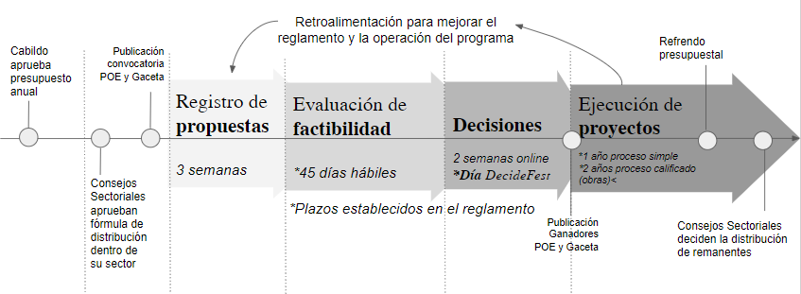
Diagrama 1. Proceso simplificado de Presupuesto Participativo en San Pedro Garza García

En 2022 se llegó al pico más alto de participación ciudadana desde 2016, con un incremento en 33% solo en un año, de 2021 a 2022. Además de eso, se bajó la edad promedio de proponentes de proyectos de 50 a 31 años y se aumentó el número de personas que conocen el programa de 20% en 2019 a 75% en 2022.

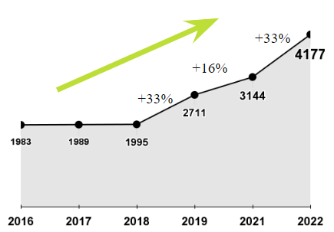
Gráfica 1. Participación de ciudadanos en presupuesto participativo de 2016 a 2022

Del 2019 a la fecha, han ganado 571 proyectos que van desde mejora en calles, integración de cámaras al sistema del C4, luminarias y mejora en parques y jardines (este es el rubro más buscado por los participantes).

Resaltando uno de los aspectos más importantes de Decide, la implementación de la página web fue reconocida por la Guía para Municipios y Alcaldías 2020 del Instituto Nacional de Transparencia, Acceso a la Información y Protección de Datos Personales (INAI) como un ejemplo nacional en el que la ciudadanía puede definir la prioridad de inversión de una parte del presupuesto municipal.

Anticorrupción
Otra de las líneas más importantes para la administración actual es el combate a la corrupción. En esta temática se han logrado muchos esfuerzos como:

- Implementación del cuerpo de contralores sociales, con reglamento propio y capacitación constante en procesos de adquisiciones y obra pública.
- Capacitación y certificación a proveedores y contratistas para asegurar transparencia y calidad.
- Tres años consecutivos (2019-2022) con el 100% de cumplimiento en declaraciones patrimoniales de modificación.
- Realización de actividades de auditoría, revisión, verificación, inspección, supervisión, vigilancia y evaluación.
- Consolidación del Sistema Municipal Anticorrupción.

Proceso OGP
Durante las mesas de trabajo para la conformación de este compromiso en octubre del 2022 se identificaron cruces importantes entre la temática del presupuesto participativo, anticorrupción y especialmente la necesidad de incorporar sistemas de contrataciones abiertas. En la fase 1 de las mesas los tres grupos de trabajo expresaron ideas de compromisos encaminadas a estos 3 anteriores temas:

- Difundir resultados del proceso de contrataciones públicas, poniendo énfasis en la participación ciudadana.
- Transparentar de manera proactiva el flujo de los procesos de contratación pública mediante el diseño e implementación de una plataforma digital, amigable, accesible e integral.
- Facilitar y publicar la información sobre los proyectos que cuentan con presupuesto participativo asignado, mediante datos abiertos con un enfoque de aprovechamiento, basado en un estudio de usabilidad.

Basados en estas tres primeras propuestas de compromiso en las mesas de trabajo se estableció que todas las ideas estaban enfocadas en contrataciones abiertas y en la transparencia de los datos de las adquisiciones, por lo cuál se estableció que el proyecto, al contar con poco tiempo para la ejecución del mismo, se ligara completamente a Decide San Pedro, en un afán de pilotaje.

Esto último es muy relevante ya que la implementación de un sistema de contrataciones abiertas en un programa con una bolsa de dinero público de 150 millones de pesos y más de 100 proyectos a ejecutar en promedio al año (117 proyectos en 2022) es un ecosistema perfecto para prototipar la idea.

Análisis
Decide San Pedro ha estado en un constante proceso de mejora desde hace más de 20 años, desde el cambio del nombre, la mejora a los reglamentos, incorporación de los procesos digitales y ampliación de la bolsa de recurso público a utilizar. Actualmente está en un proceso de mejora reglamentaria para incorporar la participación de niñas, niños y adolescentes de 9 a 18 años, algo sin precedentes en Latinoamérica.

En este sentido, gran parte de las modificaciones han derivado de investigaciones cualitativas y cuantitativas que permitieron identificar problemas a resolver para seguir ampliando y mejorando el programa. De la misma forma, en el tema de contrataciones abiertas se han implementado varios sistemas que resuenan con la necesidad identificada en el compromiso.

Decide San Pedro

Análisis interno
Un análisis interno llevado a cabo desde el 2021 ha arrojado 4 problemáticas muy específicas del programa:

- +250 proyectos al año, lo cual pulveriza el recurso y genera riesgo de acumulación y atraso.
- 61% de los proyectos fueron votados por menos de 6 personas, acaparando atención y recursos.
- 10 veces más recursos en colonias chicas y cerradas que en las más pobladas.
- 80% de las personas no conoce que existe un Presupuesto Participativo.

Esto ha llevado a lograr esfuerzos que tienen que ver con buscar una fórmula más justa de redistribución de recursos, garantizar una operación sostenible a largo plazo y tener proyectos con más impacto y participación. Las soluciones ya implementadas están volcadas a la difusión y a la mejora en la ideación de proyectos:

- Creación y distribución de catálogo de proyectos
- Recorridos de orientación para vecinos, por zona
- Facilitación de promoción con kits de difusión de autores
- Socialización estratégica para grupos no representados
- Centralización de atención a través del Sistema de Atención Ciudadana

Actualmente se está reformando el reglamento de participación ciudadana para incorporar una mejor fórmula de distribución, la integración de niñas, niños y adolescentes en el proceso y un proceso nuevo de votación.

Retroalimentación ciudadana
Para validar esta información así como para profundizar con más detalle, se han realizado varios esfuerzos de retroalimentación ciudadana para encontrar áreas de oportunidad.

En una primera instancia se realizaron a principios del 2022 talleres con ciudadanos en cada uno de los sectores del municipio para identificar los principales problemas y áreas a mejorar en el programa. Uno de los principales hallazgos de estas sesiones fue la necesidad de “Probar nuevas prácticas para mejorar costo y calidad de proyectos”.

También se han realizado algunas encuestas de satisfacción y retroalimentación hacía la ciudadanía, de las cuáles se pueden identificar estos datos relevantes al compromiso:

- Dentro del top 11 de problemáticas de Decide están:
  - Los proyectos no se cumplen en tiempo y forma. No sé cuándo va a terminar mi proyecto.
  - La calidad y el costo de los proyectos ganadores puede mejorar.
  - Es complicado usar la plataforma.

Problema identificado

General
Como se vio anteriormente, los temas generales en donde se necesitan mejoras es en la difusión, la fórmula de distribución del recurso y una cuestión referente al impacto esperado de los proyectos. Estas 3 cosas se han estado mejorando en los últimos años y actualmente se tienen reformas al programa para seguir apuntalando a lograr estos cambios.

Específico al compromiso
Además de los 3 grandes problemas estructurales antes mencionados, se identifica que hay un problema de experiencia de usuario en la plataforma y que existe una percepción de que los proyectos son costosos y de baja calidad, además de que no es fácil dar seguimiento a los mismos.

Mejoras
Las mejoras que se plantean están divididas en 2 partes: mejoras a la interfaz de usuario (UI), mejoras a la experiencia e interfaz de usuario en términos de CA (UX).

Mejoras UI
Actualmente se está realizando un esfuerzo por parte de la SIPC para mejorar la interfaz de usuario de la plataforma de Decide San Pedro independientemente del compromiso y del proyecto que hace referencia este documento. Esta fase no forma parte del proceso actual, pero será un complemento clave para diseñar la experiencia e interfaz de usuario una vez que se integre al sistema.

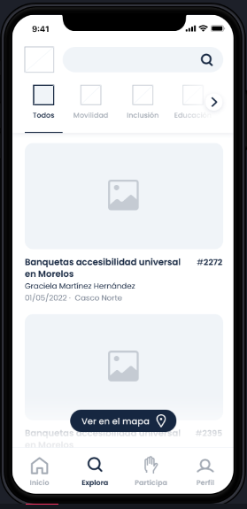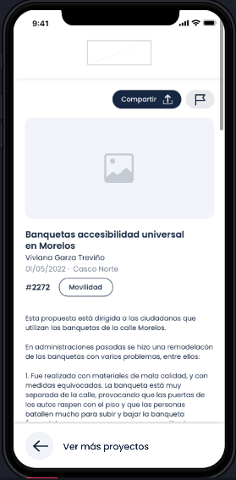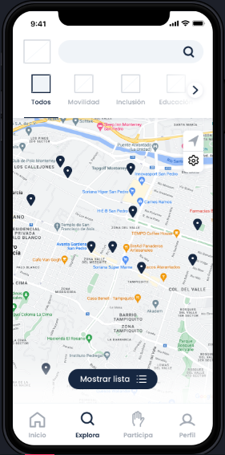
Imagen 1. Pantallazos preliminares de la nueva interfaz de usuario de Decide San Pedro

Análisis de contrataciones abiertas
Para poder lograr incorporar a Decide San Pedro un sistema de contrataciones abiertas de clase mundial es necesario adecuarlo a los estándares globales ya establecidos.

Importancia
Según la Open Contracting Partnership (OCP), “Las contrataciones abiertas consisten en la divulgación y en el uso de información abierta, accesible y oportuna sobre las contrataciones del gobierno, para lograr que los ciudadanos y las empresas puedan participar, con el fin de mostrar resultados”.

Esto tiene el objetivo de combatir la corrupción que se pueda dar durante el proceso de adquisiciones, pero a la par hace latente ahorros sustanciales en las compras, así como permite que la ciudadanía esté enterada de todo el proceso sin problemas. Por ejemplo, algunos beneficios bien documentados por la OCP son:

- Mayor valor por el dinero público
- Mayor competencia y condiciones equitativas para las empresas, sobre todo las pequeñas
- Bienes, obras y servicios de mejor calidad para los ciudadanos
- Mayor eficacia en la prevención del fraude y la corrupción
- Un análisis más inteligente y soluciones más eficaces para los problemas públicos

Estándar de Datos de Contrataciones Abiertas
Basado en esto último, la mejor apuesta para el diseño del sistema en términos del backend es el uso del Estándar de Datos de Contrataciones Abiertas (EDCA) diseñado por la OCP que, al ser un sistema flexible y probado por otros gobiernos, resulta fiable y adecuado.

No obstante, es necesario hacer un análisis a detalle de cómo se transmitirá el EDCA a la plataforma de Decide y cuál será el alcance del mismo utilizando sus guías de diseño. Esto se planteará en un segundo entregable.

Contrataciones Abiertas en San Pedro
En San Pedro se han introducido varios proyectos basados en contrataciones abiertas que funcionan actualmente y otros que no cumplieron expectativas técnicas o de operación.

San Pedro cumple con las normas de adquisiciones y transparencia, pero para lograr un sistema abierto de adquisiciones de clase mundial debe consolidarse. El análisis de sistemas muestra que internamente hay dos rubros a trabajar:

Secretaría de Innovación y Participación Ciudadana | Otras áreas involucradas
- Optimización de recursos  - Reingeniería de procesos  - Componentes  - Seguimiento | - Evitar duplicidad operativa  - Coordinación y homologación  - Herramientas operativas  - Resultados y transparencia

Tabla 1. Rubros de mejora dentro de Secretaría líder de Decide San Pedro y áreas involucradas en procesos de contrataciones y transparencia

Mapeo de sistemas actuales

SISOP | BA Obras | SIASI -> PIA | INFONL | GRP Odoo
- Sistema actual utilizado en OP  - No cumple con estándar abierto  - Se encuentra incompleto  - No se ha podido exportar datos actuales | - No se logró consolidar  - Código abierto, nunca se le dio mantenimiento  - Buena práctica replicada, que no se adoptó en operación | - Instalación en local, versión beta  - Cumple estándar, pero no está terminado  - Donación del Estado  - Falta importar información de SISOP | - Acceso a un sistema externo  - Falta importar información de SISOP  - Cumple estándar, pero no está simplificado | - Falta mapeo de adquisiciones y obras públicas  - Podrían incorporar estándar

Tabla 2. Sistema de contrataciones y transparencia del municipio y su análisis de pertinencia para el compromiso

Páginas públicas y su diagnóstico de experiencia de usuario simplificada:

- Licitaciones San Pedro: Es el sistema tradicional de transparencia para contrataciones en general.
  - No está conectado a Decide San Pedro y es complicado encontrar los proyectos de presupuesto participativo para verificar su proceso.
- Sistema Integral de Seguimiento de Obra Pública (SISOP): está enfocado solamente a todos los proyectos de la Secretaría de Obras Públicas.
  - Permite ver los proyectos en formato de mapa y de lista. Es más limpio y amigable que el anterior, pero sigue sin poder lograr que un ciudadano encuentre proyectos de presupuesto participativo adjudicados a Obras Públicas.

Resumen de análisis
- Sistemas actuales no cumplen con estándar de contratación abierta: https://standard.open-contracting.org/latest/es/
- Necesidad y acuerdos de publicación de contratos / proyectos actuales de está administración no logrados
- Proceso de homologación e integración por definir
  - Adquisiciones + Obra Pública + áreas de seguimiento

Proceso de seguimiento actual en Decide
Actualmente el sistema de decide.sanpedro.gob.mx cuenta con un tablero de monitoreo basado en hitos que se despliegan en cada una de las páginas del proyecto. En esta se puede encontrar información del proceso de contrataciones desde las cotizaciones hasta la implementación.

Ejemplo:

https://decide.sanpedro.gob.mx/presupuestos/5/investments/486#tab-milestones

No obstante, se identifican ciertos temas a resolver:
- No es claro para el usuario cómo encontrar esta sección
- La redacción de cada hito no es clara o es muy técnica
- No se une la parte de propuesta, factibilidad y votación propia del presupuesto participativo con los pasos de un proceso de contrataciones. Además, la evidencia de implementación no es clara.

Experiencia de usuario Contrataciones Abiertas
Se plantea un ejercicio de análisis de experiencia de usuario para poder cocrear el nuevo sistema e incorporarlo de la mejor manera posible en la plataforma de Decide en dos fases:

- Análisis UX de las plataformas de Licitaciones y SISOP para encontrar los pros y contras de cada plataforma y replicar (o no) las funcionalidades de estas páginas ya establecidas en el municipio.
- Una vez planteado el diseño y un wireframe funcional se harán pruebas con colaboradores municipales, personas que han participado anteriormente en el programa y con vecinos en general antes de lanzarlo.

Esto permitirá actualizar el actual esfuerzo de mejora en la interfaz y experiencia de usuario pero ahora con las visualizaciones y funcionalidades pertinentes de CA en Decide.

Conclusiones

Funcionalidades propuestas - diseño preliminar
Se propone el siguiente esquema preliminar del sistema de contrataciones abiertas en Decide:

- Backend: se incorporarán nuevas secciones a la plataforma de gestión de Decide San Pedro (pp21.sanpedro.gob.mx) para que los administradores y responsables de los proyectos (obras públicas y servicios públicos) puedan subir toda la documentación necesaria.
  - Se incorporan campos de carga de información referentes al EDCA
  - Básicamente se genera un módulo de carga de información de contrataciones abiertas en la misma página de gestión de Decide.
  - Obras públicas, servicios públicos, adquisiciones y participación ciudadana (líder de decide.sanpedro.gob.mx) subirán la información correspondiente en el capturador de información.
- Frontend: se tendrá de manera visual una representación gráfica del proceso, no solo del proceso de contrataciones (planeación, licitación, adjudicación e implementación) sino la unión de esto último con el proceso participativo de Decide y una última etapa de evidencia visual de la obra o proyecto.
  - Se espera que en Decide no exista el sistema de CA, sino que es un sistema externo exclusivo y en Decide se encuentran las redirecciones e información más relevante para llegar a este nuevo sitio (esto para no romper el actual código de la plataforma).

Acciones a realizar para consolidar sistema de contrataciones abiertas
- Definir un módulo de captura → cargar información
- Digitalizar procesos → cumplir objetivos OGP + IA
- Contrataciones abiertas Municipal → sostenibilidad
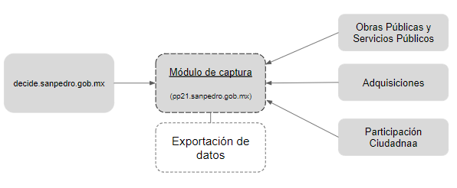
Diagrama 1. Propuesta inicial para Contrataciones Abiertas en Decide San Pedro

Ideal del sistema para San Pedro
- No tener herramientas que duplican operación
- Evitar doblegar esfuerzos
- No desagregar áreas al proceso
- Dar seguimiento integral
- Conectar fuentes externas e internas

Fases
Se plantean 3 fases de desarrollo en 3 momentos diferentes del programa.

- Septiembre 2023: módulo de carga de información implementado en pp21.sanpedro.gob.mx y visualizaciones adecuadas de rendición de cuentas en decide.sanpedro.gob.mx
- Junio 2024: primera iteración y pruebas piloto de interconexión con herramientas existentes
- 2ndo semestre 2024: despliegue de nuevas funcionalidades del sistema de contrataciones abiertas para decide.sanpedro.gob.mx

Más información en: Contrataciones abiertas

Nota: estas decisiones son preliminares y el diseño puede cambiar en cualquier momento debido a los análisis posteriores.

Planeación
Cronograma OGP 2023-2024

OCDE (2014). Scale of international bribery laid bare by new OECD report. https://www.oecd.org/newsroom/scale-of-international-bribery-laid-bare-by-new-oecd-report.htm
Open Contracting Partnership (s.f)). Contratación abierta: por qué https://www.open-contracting.org/es/contratacion-abierta-por-que/#:~:text=Las%20contrataciones%20abiertas%20ofrecen%20mejores,alta%20calidad%20para%20los%20ciudadanos.
Artículo 72 Inciso a, fracción V del Reglamento Orgánico de la Administración Pública Municipal
Artículo 264 del Reglamento de Participación y Atención Ciudadana
Datos de participación obtenidos en registros de participantes y plataforma Decide San Pedro.
Guía para Municipios y alcaldías, una propuesta de Gobierno Abiert.
Se realizaron 6 sesiones y se recopilaron más de 60 ideas de cómo mejorar el programa.
Encuesta generada en Typeform “Desafíos principales del Presupuesto Participativo”.
Se vuelve a retomar este tema como el 3er mayor problema para usuarios en general en la encuesta “Retroalimentación PP22 (usuarios)” en la encuesta a autores de proyecto es el problema número uno.
https://www.open-contracting.org/es/what-is-open-contracting/#:~:text=Las%20contrataciones%20abiertas%20consisten%20en,el%20fin%20de%20mostrar%20resultados.
ibid
Anteriormente eran 100 millones de pesos. Sobre las veces que se tiene que se tiene que realizar el ejercicio, el Artículo 264 del Reglamento de Participación Ciudadana y Atención Ciudadana expresa que la administración municipal tendrá la obligación de realizar dos ejercicios del Programa de Presupuesto Participativo durante su gobierno.

